**60年回顾：西藏平叛的历史值得香港人学习**

点击：9057  作者：综合    来源：昆仑策网【综合】  发布时间:2019-07-27 08:42:21

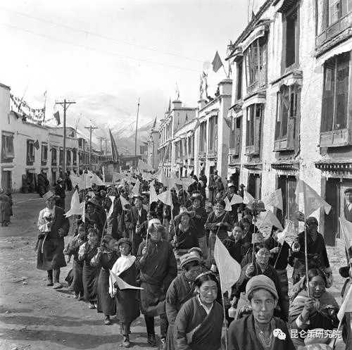

图为藏民游行支持平息叛乱

**【编者按】今年是中华人民共和国成立70周年，同时也是百万农奴翻身解放的西藏民主改革60周年。60年前，中国共产党领导西藏各族人民平息了西藏上层反动集团发动的武装叛乱，实行了民主改革，百万农奴和奴隶翻身得解放，西藏和全国各省区一样走上了中国特色社会主义道路。这是在中国共产党领导下，为维护国家和人民的核心利益，坚决进行反分裂斗争，带来西藏社会制度的巨大跨越，西藏社会历史的伟大转折和划时代进步。**

**回顾这段历史，是否对认识今天的香港乱局有所帮助，是否对那些利令智昏的香港反对派及其幕后的西方敌对势力有所教益和警示？其实不仅仅是香港，台湾亦同此理。凡事皆有规律，物极必反，前事可鉴，中国共产党领导下的人民中国、人民政府和人民军队，绝不是好惹的！**

**为此，我们特编发两篇文章，以飨读者。**

**屈頴妍：让你起鸡皮疙瘩的一段史**

（2019-07-25）

最近大家碰头都会问：香港该怎办？中华历史五千年，翻翻史书，总有一段可以古为今用。我跟退休总警司曾财安先生学史五年，最近他就用西藏史来解读今日乱局。  
  
香港人对西藏的认识除了布达拉宫就是达赖喇嘛，对一个叫“十七条”的法制知之甚少。  
  
拿这西藏十七条看看，包你会起鸡皮疙瘩，不就是基本法？不就是一国两制？原来一国两制不是甚麽新鲜事，国家早在一九五一年已经有个非常类似的经验。  
  
一九五一年，新中国成立没多久，中央人民政府和西藏地方政府就和平解放西藏问题签署了《十七条协议》，承诺给西藏高度自治，包括西藏可继续原有政治制度、达赖喇嘛的固有地位不会改变、继续拥有宗教自由、继续发展西藏语言文字和教育模式、不需缴付军费……  
  
十七条的自治精神与香港基本法惊人地相似，唯一迥异处，是让西藏保留藏军，并把藏军纳入解放军编制，成为中华人民共和国国防武装的一部份。  
  
奉行十七条後，因解放了农奴，令贵族财富少了，大喇嘛权力也弱了，於是，一九五九年三月，一场由西方主导有预谋的武装叛乱，正式展开。  
  
叛乱份子在市区游行，呼喊“西藏独立”、“汉人滚出去”，张贴“西藏是独立自主政教合一的国家”。他们还袭击爱国藏人，把他们残杀再系於马尾，鞭马拖尸两公里示众。  
  
叛乱份子更围堵政府机构，杀害汉藏官员，并下令向全藏各地的运输站、人民医院、人民法院、人民检察院、气象处、贸易公司、邮电局、报社等开枪袭击。  
  
结果，中央政府被迫出手，用三天平定内乱，达赖在解放军进城前已仓惶出走。镇暴後中央决定废除十七条，从此西藏变回中央管辖下的一个自治区。  
  
历史教训，就在眼前，香港人，翻翻史书，好自为之。

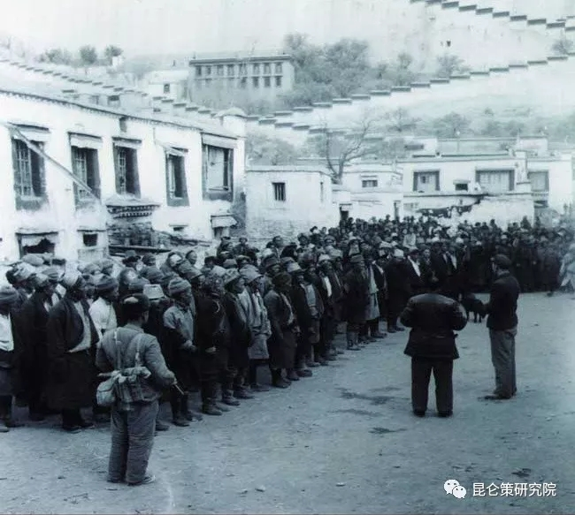

图为西藏平叛中被人民解放军俘虏的叛乱分子

**文 锋：西藏平叛的高层决策内幕**

（《文史博览》2009年第3期）

2009年是西藏平叛和民主改革50周年，西藏自治区人大通过决议，从当年开始，每年的3月28日为“西藏百万农奴解放纪念日”。1959年3月10日，西藏上层反动集团公开撕毁1951年5月签订的《中央人民政府和西藏地方政府关于和平解放西藏办法的协议》（即“十七条协议”），发动了旨在分裂祖国、维护封建农奴制度、反对民主改革的全区性的武装叛乱。

西藏和平解放前，实行的是上层僧侣和贵族专政的封建农奴制，西藏的广大农奴迫切要求挣脱农奴制的枷锁。和平解放后，中央人民政府考虑到西藏历史和现实的特殊情况，对西藏社会制度的改革采取了十分慎重的态度。“十七条协议”规定，这种改革中央不加强迫，由西藏地方政府自动进行。

然而，西藏上层反动集团，在外国势力的支持和操纵下，试图永远保持农奴制，以维护既得利益，为此进行了一系列的分裂祖国的活动。

**西藏上层反动集团的蓄意分裂和破坏**

1956年底，达赖喇嘛和班禅大师应邀访问印度，参加佛教始祖释迦牟尼涅槃2500周年纪念活动。西藏上层反动分子急不可待，蠢蠢欲动，勾结国外的敌对势力趁机进行策反，企图阻止达赖返回西藏，在印度成立国外“流亡政府”，促其从事分裂活动。为策应这一行动，他们在西藏昌都部分地区发动了武装叛乱，并试图在拉萨也掀起叛乱，造成达赖留印的形势，以威胁中央在“西藏永远不进行民主改革”。

中央考虑到西藏的历史和现实情况，为争取政治上的主动，揭露反动上层人物的阴谋，决定仍然采取耐心等待的方针，在第二个五年计划期间（1958—1962年）不搞改革，过6年之后是否改革，仍然由西藏根据当时的情况和条件决定。

然而，西藏上层反动集团把中央政府的等待和教育看做是软弱可欺。他们大肆鼓吹只有“西藏独立”，才能“永远不改”，加快了分裂的步伐。

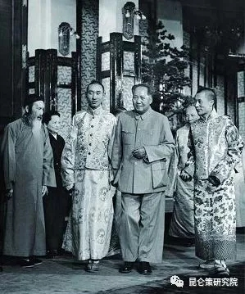

1954年9月，毛泽东主席在北京接见西藏两大宗教领袖达赖喇嘛·丹增嘉措（右）和班禅额尔德尼·确吉坚赞（左）。

1957年，为贯彻关于西藏“六年不改”的方针，中央从西藏撤出了3万多人的部队和工作人员，留藏部队和工作人员只剩下1万多人。西藏上层分裂主义分子认为中央在西藏的力量薄弱，发难时机已经成熟，于是，加紧组织叛乱武装，成立叛乱指挥中心，并将这些活动辐射到全区各地。

在西藏上层反动集团的策划支持下，1957年5月，从川、甘、青三省藏族地区流窜到西藏的叛乱分子聚集拉萨，成立了一个名叫“曲细岗珠”(汉语“四水六岗”的意思，泛指四川、云南、甘肃、青海等藏族聚集的地区) 的叛乱组织，妄图将这些地区和西藏融为一体，建立一个“大西藏共和国”。

1958年4月20日，从康区蹿入拉萨的武装叛匪头目和藏军、三大寺反动分子代表秘密聚会，结为同盟，将所有反动武装力量约5000人统一于“四水六岗”组织之内。6月，康马叛乱分子恩珠·公布扎西在山南地区的竹古塘正式宣布成立“四水六岗卫教志愿军”(简称“卫教军”)，提出“西藏独立”、“保卫宗教”、反对改革、反对共产党等反动口号，并企图把山南建成永久性叛乱武装根据地。

1958年7月21日，卫教军正式打响了武装叛乱的第一枪。随后，他们在昌都、黑河、山南、林芝、江孜等地策动当地反动分子，袭击人民解放军驻地和车队，破坏交通干线，甚至长期进攻与围困我驻藏机关，给解放军造成不少损失。

例如，1958年9月，叛乱分子在尼木县麻江地区伏击西藏军区去日喀则执行体检任务的医护人员的汽车，杀害了车上的16名医护人员；10月，叛乱武装700余人向解放军驻守山南泽当的守备分队和机关多次发起攻击，围困达74天之久；12月，叛乱分子在山南贡嘎、札囊伏击解放军车队，使解放军牺牲93人，受伤35人，汽车被毁9辆；1959年1月，叛乱武装3000人围攻丁青县委及驻军，时间长达90天。

同时，叛乱分子所到之处，烧杀抢掠，无恶不作，给西藏人民造成了深重灾难。到1959年春，只有120万人口的西藏，叛乱武装已发展到23000多人，其中作为叛乱骨干力量的藏军，已由1951年的1400人，增加到3000多人。叛乱的阴云笼罩着西藏上空。

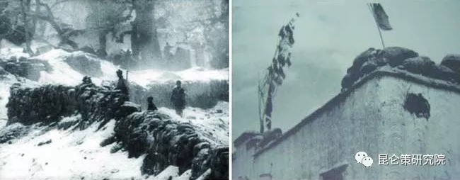

图为盘踞在罗布林卡北侧的叛乱武装向解放军运输站、油库、碉堡开炮

**毛泽东一番话为西藏平叛定了基调**

西藏上层反动集团的分裂活动，早就引起了党中央、中央军委的高度重视。为了对付西藏可能出现的全局性叛乱，毛泽东洞若观火，密切注视着西藏反动分子的种种举动，及时作出各种指示和决策。

1959年1月22日，毛泽东指出：

“在西藏地区，现在及今后几年内，是敌我双方争夺群众和锻炼武装能力的时间。几年之后，例如三四年，五六年，或者七八年之后，总要来一次总决战，才能彻底解决问题。西藏统治者原有兵力很弱，现在他们有了一支斗志较强的万人叛乱武装，这是我们的严重敌人。

但这并没有什么不好，反而是一件好事，因为有可能最后用战争解决问题。”

1959年3月10日，叛乱分子利用达赖到西藏军区看戏之事制造事端。达赖看戏是本人提出并经西藏地方政府同意的，但叛乱分子却公开造谣说，汉人阴谋毒害达赖，以蛊惑人心，并以此为借口，首先在拉萨挑起了叛乱。

3月10日上午，叛乱分子煽动不明真相的僧俗民众围住达赖喇嘛的住地罗布林卡，阻拦达赖喇嘛前往西藏军区礼堂观看演出。在罗布林卡门外，西藏军区副司令员桑颇·才旺仁增被叛乱分子打伤，西藏自治区筹备委员会官员、爱国人士堪穷·索郎降措被叛乱分子当场杀害。叛乱分子还驱使部分群众上街游行示威，高喊“西藏独立万岁”等反动口号。

这一天，得到国外反华势力支持的西藏上层反动集团，公开撕毁了“十七条协议”，全面发动了背叛祖国的武装叛乱。

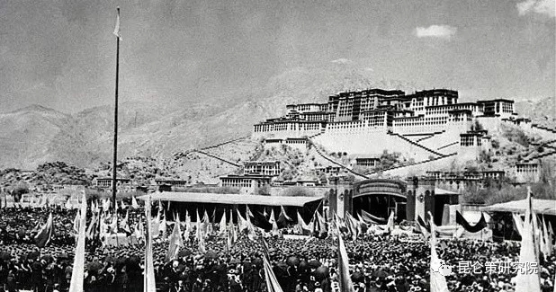

1959年3月10日，达赖喇嘛准备到西藏军区礼堂观看演出。当西藏军区正准备迎接达赖到来的时候，别用用心的藏独分子却到处散布谣言：“军区要毒死达赖喇嘛”，“军区已经准备好了直升飞机，要把达赖喇嘛劫往北京”，“大家要到罗布林卡去请愿，不能让达赖喇嘛去军区。”藏军警察代本（即第六代本）俊巴等人在街头驱使群众前往罗布林卡。由于反动分子的造谣煽动，11时许，涌向罗布林卡的群众已有两千多人，其中混杂着携带枪支的叛乱分子二三百人。罗布林卡四周已被闹事的人群围了起来。图为1959年3月10日，叛乱分子与不明真相群众涌向罗布林卡。

当时西藏工委书记张经武、西藏军区司令员张国华都在内地开会，中共西藏工委副书记、西藏军区政治委员谭冠三将军，作为中央人民政府驻西藏代理代表，主持全面工作。

达赖喇嘛此时已被叛乱分子软禁在罗布林卡，对外的联系十分困难，但谭冠三将军仍设法通过爱国人士先后于3月10日、11日和15日给达赖喇嘛三封信。谭冠三在信中表示体谅达赖喇嘛的处境，关心他的安全，并对叛乱分子猖狂进行的军事挑衅，要求西藏地方政府立即予以制止。

达赖喇嘛亦于3月11日、12日和16日先后给谭冠三复信三封。他表示，已对地方政府官员等进行了“教育”和“严厉地指责”，并表示几天后还可能到军区去。

11日，正在湖北的毛泽东就西藏上层集团公开叛乱问题给中共中央、西南局、西南军区、西藏工委及西藏军区发出急电，对中共西藏工委、西藏军区在政治上、军事上所应采取的措施作了具体指示。电文指出：

“照此形势发展下去，西藏问题有被迫早日解放的可能”，“西藏工委目前策略，应是军事上采守势，政治上采攻势，目的是分化上层，争取可能多的人站在我们一边。”

毛泽东还特别指出：

如果达赖及其随从逃走时，我军“一概不要阻截他们”。

3月15日，毛泽东又在武昌东湖石屋别墅，召来张经武、张国华谈西藏严重局势及平叛、民主改革诸问题。毛泽东说：

“天要下雨，娘要改嫁。阶级本性决定他们要闹事。他们总以为他们还有资本，总是手中发痒。他们要叛乱，无非是想把你张国华( 指解放军) 赶走。”

谈到改革时，毛泽东说：

“我们确定西藏在第二个五年计划期间甚至更长的时间不进行改革，是真的，但他们总是听不进去，因为他们从根本上是反对改革的。我早就说过,坏事变好事，只要西藏反动派敢于发动全面叛乱，我们就要一边平叛，一边改革，要相信95％以上的人民是站在我们一边的。”

他又说：

“叛了也好，先叛先改，后叛后改，不叛缓改嘛。现在已经叛乱，就只好边平边改。总的方针是军事打击、政治争取和发动群众相结合。少数反动分子的武装叛乱，其结果带来了大多数劳动人民的比较彻底的解放。”

毛主席的这番话，为西藏平叛、改革定了基调。

同日，毛泽东还写信给中央，对中央以谭冠三名义写给达赖的第二封信表示赞成。毛泽东信的全文是——

中央：

14日以谭冠三名义，答复达赖的一封信，很好，政治上使我处于主动。看他反应如何。如有复信，无论态度怎样，均应再复一信。以后礼尚往来，可再给信。这些信，准备在将来发表。为此，要准备一封信历述几年以来中央对诸大事件宽大、忍耐的目的，无非等待叛国分子、分裂分子悔悟回头，希望达赖本着17条及历次诺言，与中央同心，平息叛乱，杜绝分裂分子，归于全民族团结，则西藏便有光明前途，否则将贻害西藏人民，终遭人民弃绝。以上请考虑。

毛泽东

3月15日下午3时

3月17 日，中共中央根据毛泽东的指示，在刘少奇的主持下，召开了政治局会议，讨论了藏军积极准备叛乱的紧急情况和毛泽东的建议。会上比较一致的意见是：最好设法让达赖留在拉萨，他若硬是出走，这也没有什么不得了。因为我们现在工作的立足点已不是等待原来西藏政府一些上层分子觉悟，而是坚决平叛，全面改革。周恩来还指出，这次事件与印度当局有关，英国和美国在幕后很积极，支持印度当局，把印度推到第一线。叛乱的指挥中心在印度的噶伦堡。

就在这一天，在拉萨发生了一起突发事件，3月17日，聚集在罗布林卡北侧的叛乱武装向我青藏公路拉萨运输站射击，并向运输站的油库、碉堡发射炮弹30余发。该站经济警察曾惠山未经请示，即擅自以六零炮向敌还击炮弹两发，落在罗布林卡北围墙以北的二百至三百米处。

当日夜晚10时左右，西藏上层叛乱集团即按其预谋，将达赖喇嘛及其家属劫出拉萨，在美国中央情报局的协助下，奔向了流亡印度之途，沿途要地都有叛乱武装警戒接应。美国中央情报局设在达卡的基地与达赖喇嘛保持密切联系，并准备好一种适合在西藏稀薄空气中飞行的C-130型运输机，随时给他们空投所需物资。

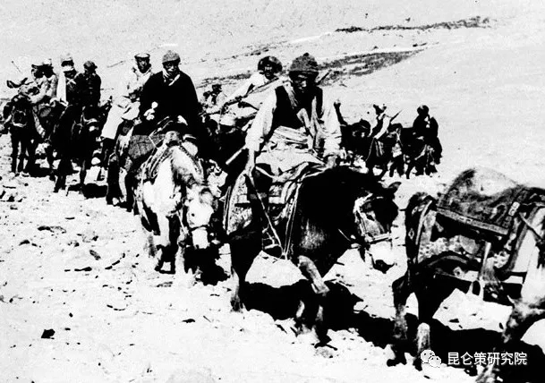

图为逃亡西藏的达赖（骑白马者）

两周后，达赖一行在美国中央情报局训练的西藏特工帮助下逃到印度。在达赖一行进入印度控制区的当天，印度总理尼赫鲁就宣布：“印度政府给予达赖喇嘛政治避难。”达赖抵印度后，印度当局待之为上宾。印度当局企图通过培植达赖集团，收容逃往印度的西藏叛乱分子，对中国施加压力，达到其不可告人的目的。事后，西藏上层反动集团和外国反动派却以那两发炮弹大做文章，歪曲事实，说就是这两发炮弹把达赖吓跑的，企图掩盖达赖出逃的真相。

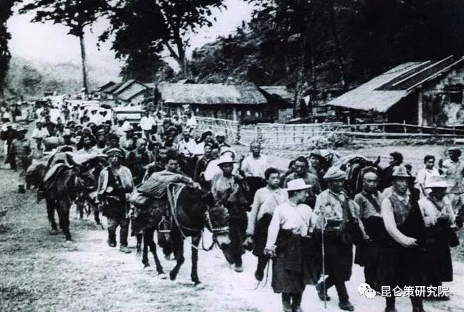

图为逃亡境外的叛乱分子

**彻底平息叛乱**

达赖出逃后，拉萨局势更加紧张，在拉萨直接指挥叛乱的“人民会议”加紧军事准备，他们以罗布林卡为叛乱指挥中心，将藏军、三大寺武装喇嘛和从邻省逃来的叛乱分子纠集在一起，组织武装自愿军，调集各地武装到拉萨集中。

到3月19日，拉萨叛乱分子已达7000人左右，分别占据布达拉宫、药王山、罗布林卡和拉萨市内各要点及坚固建筑物，对西藏军区、西藏工委机关和中央驻西藏代表的住地，从西、北、东三面形成包围的态势，不断制造挑衅事件。

3月20日凌晨3时45分，枪声骤然响起，叛乱武装在罗布林卡西南拉萨河然巴渡口附近的牛尾山，首先向解放军控制渡口的连队开枪射击。随即，全市叛乱武装向中央驻拉萨的党、政、军机关和企事业单位发起全面攻击。

凌晨5时，谭冠三政委在地下指挥室召开紧急作战会议。会议决定，不待增援部队到达，使用现有机动兵力10个连，于10时向敌发起反击。

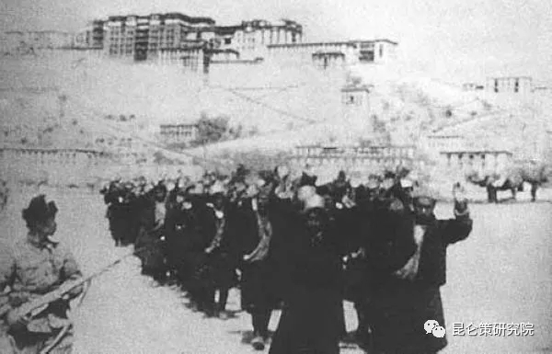

图为盘踞在布达拉宫的叛乱分子投降

到22日上午9时，历时46小时55分钟的拉萨平叛斗争胜利结束，解放军共计歼灭叛匪5300 余人，缴获各种枪械8000余支，轻重机枪81挺，迫击炮27门，山炮6门，子弹1000万发。取得了平息西藏叛乱初战的胜利。

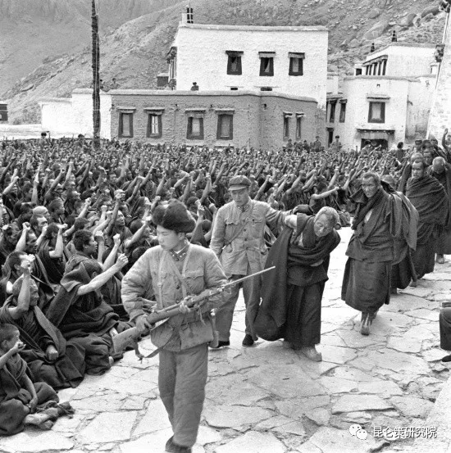

图为被解放军抓获的叛乱分子头目

为了维护“十七条协议”的尊严、祖国的统一和西藏人民的利益中央不得不在拉萨爆发叛乱后表明平叛的严正立场。3月28日，周恩来总理发布国务院命令，责成西藏军区彻底平息叛乱。

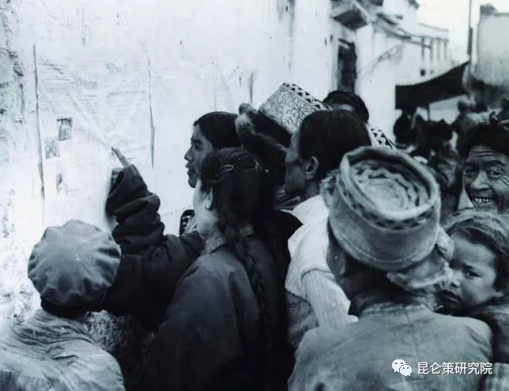

图为西藏民众阅读《西藏日报》刊载的国务院关于平息叛乱的命令

遵照中央军委命令，由陆军第54军军长丁盛、政委谢家祥等组成的中国人民解放军502部队指挥所，率该军第134师和兰州军区第11师入藏参加平叛作战，归西藏军区指挥。

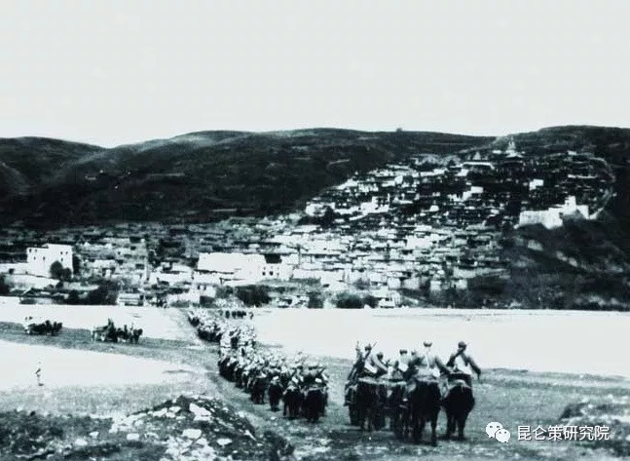

图为1959年4月4日，解放军围剿山南叛乱武装

西藏军区以4个团兵力于4月4日至9日由拉萨挥师南下，渡过雅鲁藏布江，以迂回合围的运动作战形式，对盘踞在山南地区的叛乱武装发起进剿。

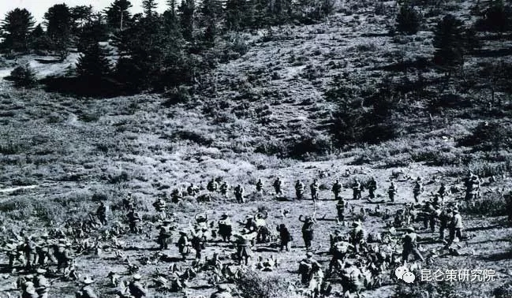

图为4月8日，人民解放军向盘踞山南地区的叛乱武装实施多路反击，迅速平息了山南地区的叛乱

1960年上半年，人民解放军又集中驻藏部队的主要兵力，对大股叛匪盘踞的腹心地区和边沿地区先后进行了6次进剿作战，歼灭叛乱武装2万余人。至7月，人民解放军已在西藏全区范围内歼灭了大股叛匪，从而取得了平叛斗争的决定性胜利。

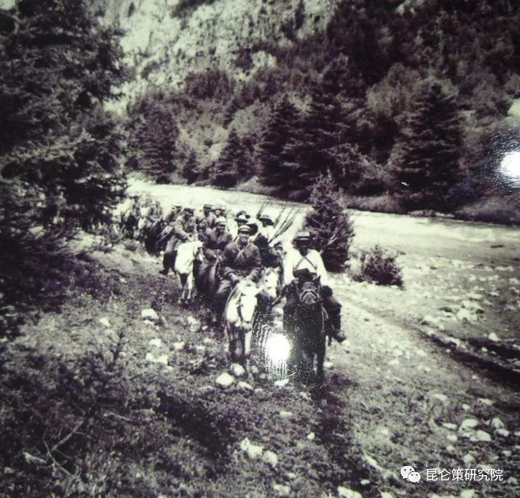

图为人民解放军某部和西藏民兵行进在平叛途中

从1960年下半年开始，平叛斗争转入了全面清剿阶段，到年底，全区残存的零星叛乱分子不过1000余名。至1961年底，西藏地区延续近3年的武装叛乱被彻底平息。

在三年的平叛斗争中，人民解放军共歼灭叛匪93000余人， 缴获各种枪支35500余支，各种炮70门，电台41部，击毙和俘获空降特务25名。

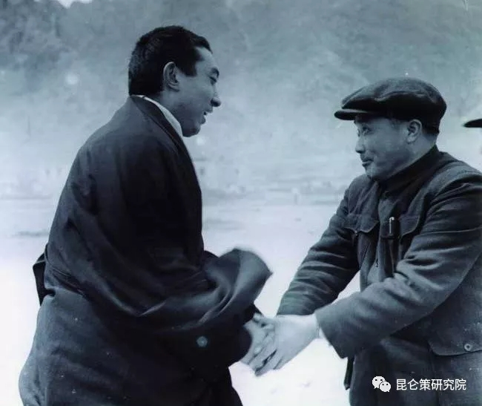

图为1959年4月5日，西藏军区司令员张国华迎接十世班禅额尔德尼到拉萨

当西藏叛乱爆发之时，美国舆论界普遍认为，中国政府不投入20万军队就不能平息西藏的叛乱，而20万军队每天需要1万吨物资，西藏的交通条件极其恶劣，是绝对不可能完成如此规模的运输任务的，因此，平息西藏叛乱将会是一项不可能完成的任务。

然而，完全出乎美国人意料的是，人民解放军只用了几万人的兵力，在短短的三年时间，就取得了西藏平叛的完全胜利。

平叛斗争的正义性和党的政策的感召，也使许多被裹胁的参叛人员日益觉醒，使叛乱队伍发生了严重的分化。三年中，经过政治争取而投诚的参叛人员，占被解决的叛乱武装人数的42.8％，其中在平叛的最后一年里，投诚人员竟占被歼总数的70％以上。

在平息武装叛乱的同时，党中央和毛泽东决定立即在西藏实行民主改革。1959 年7月17日，西藏自治区筹备委员会通过《关于进行民主改革的决议》，在西藏全区掀起了一场轰轰烈烈的群众性民主改革运动，一举摧毁了封建农奴制度，实现了百万农奴和奴隶梦寐以求的当家做主的权利。

（来源：昆仑策网**【综合】**）